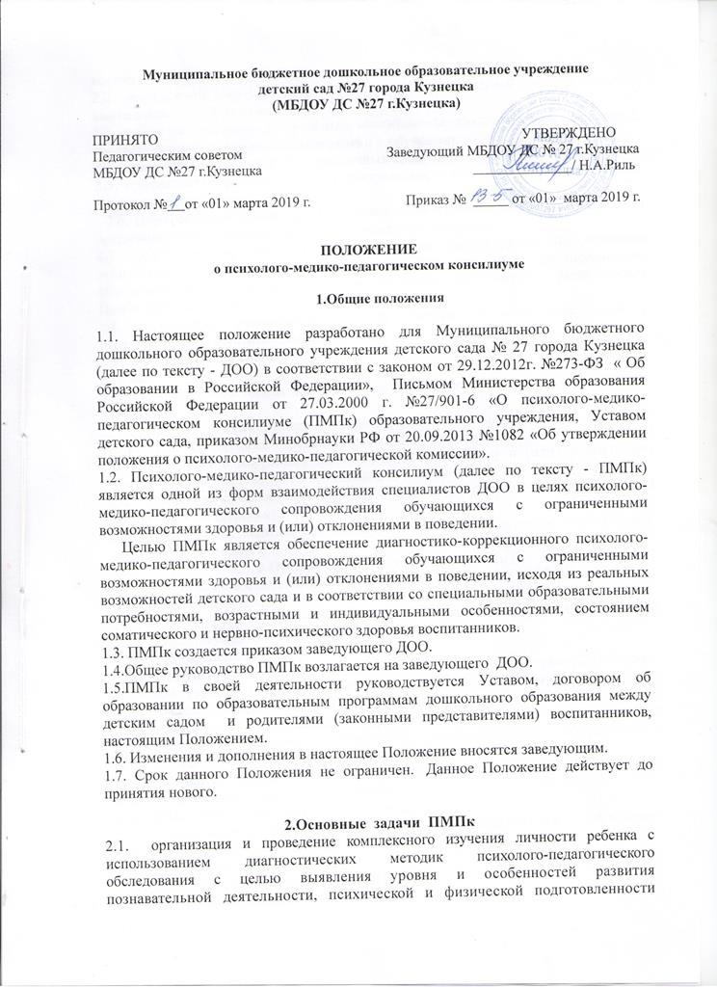
воспитанников по запросам педагогов и родителей;
2.2. определение характера и продолжительности специальной помощи в рамках, имеющихся в ДОО возможностей;
2.3. выбор оптимальных для развития воспитанника образовательных программ, соответствующих уровню его подготовки к обучению;
2.4. согласование планов работы различных специалистов;
2.5. профилактика физических, интеллектуальных и психологических перегрузок, эмоциональных срывов;
2.6. своевременное выявление, предупреждение и динамическое наблюдение за воспитанниками с ограниченными возможностями здоровья;
2.7. подготовка по результатам обследования рекомендаций по оказанию воспитанникам психолого–медико–педагогической помощи и организации их обучения и воспитания, подтверждение, уточнение или изменение ранее данных ПМПк рекомендаций;
2.8. определение специальных условий развития и воспитания детей с ограниченными возможностями здоровья;
2.9. внедрение современных технологий диагностики и коррекционной работы с детьми;
2.10. формирование банка данных о детях с ограниченными возможностями здоровья;
2.11. участие в организации информационно – просветительской работы с родителями (законными представителями) и воспитателями ДОО, в области предупреждения и коррекции недостатков в физическом и (или) психическом развитии и (или) отклонений в поведении;
2.12. содействие процессам интеграции в ДОО воспитанников с ограниченными возможностями здоровья;
2.13. подготовка и ведение документации, отражающей развитие воспитанника, динамику его состояния.
3.Организация деятельности ПМПк
3.1. Обследование воспитанников проводится специалистами ДОО по инициативе педагогов или родителей.
3.2. Обсуждение проходит при предоставлении на коллегиальное заседание ПМПк следующих документов:
- заключений специалистов;
- выписки из истории развития воспитанника с заключениями врачей (педиатра, невролога, сурдолога, офтальмолога, ортопеда, психиатра), наблюдающих ребенка в детской поликлинике по месту жительства ребенка;
- педагогической характеристики (предоставляется только на воспитанника детского сада, составляется педагогом, непосредственно работающим с воспитанником, и заверяется заведующим ДОО);
- к документам прилагаются рисунки и другие результаты самостоятельной продуктивной деятельности воспитанника.
3.4. ПМПк ведется следующая документация:
- Журнал регистрации заключений и рекомендаций специалистов и коллегиального заключения и рекомендаций ПМПк;
- Карта развития воспитанника;
- Журнал записи воспитанников на ПМПк;
- График плановых заседаний ПМПк.;
- Протоколы заседаний ПМПк.
3.5. Обследование воспитанников на ПМПк осуществляется каждым специалистом индивидуально или несколькими специалистами одновременно. Состав специалистов ПМПк, участвующих в проведении обследования, процедура и продолжительность обследования определяются исходя из задач обследования, а также возрастных, психофизических и иных индивидуальных особенностей воспитанников.
3.6. Обследование воспитанников проводится (при желании) в присутствии родителей или их законных представителей.
3.7. В ходе обследования воспитанника ведется протокол, в котором указываются сведения о воспитаннике, специалистах ПМПк, перечень документов, представленных для проведения обследования, результаты обследования воспитанника специалистами, выводы специалистов (при наличии) и другая информация, послужившая основанием для вынесения заключения, заключение ПМПк.
3.8. В сложных случаях ПМПк может провести дополнительное обследование воспитанника.
3.9. По результатам обследования составляется коллегиальное заключение ПМПк, с учетом мнения каждого специалиста. Заключение является документом, подтверждающим право детей и обучающихся воспитанников с ограниченными возможностями здоровья на обеспечение оптимальных условий для получения ими образования.
3.10. Коллегиальное заключение ПМПк содержит обобщенную характеристику структуры психофизического развития воспитанника (без указания диагноза) и программу специальной (коррекционной) помощи, обобщающую рекомендации специалистов. Коллегиальное заключение подписывается председателем и всеми членами ПМПк.
3.11. Заключение специалистов, коллегиальное заключение ПМПк доводятся до сведения родителей (законных представителей) в доступной для понимания форме, предложенные рекомендации реализуются только с их согласия.
3.12. Протокол и заключение ПМПк оформляются в день проведения обследования, подписываются специалистами ПМПк, проводившими обследование, и председателем ПМПк (лицом, исполняющим его обязанности) и заверяются печатью ДОО.
3.13. Копия заключения ПМПк и копии особых мнений специалистов (при их наличии) по согласованию с родителями (законными представителями) воспитанников выдаются им под роспись.
3.14. В другие учреждения и организации заключения специалистов или коллегиальное заключение ПМПк могут направляться только по официальному запросу.
3.15. В случае несогласия родителей (законных представителей) с коллегиальным заключением ПМПк в журнал учета воспитанников, прошедших обследование на ПМПк, а также в карту ребенка, прошедшего обследование, вносится соответствующая запись.
3.16. Изменение условий воспитания и развития ребенка (в рамках возможностей, имеющихся в детском саду) осуществляется по заключению ПМПк и заявлению родителей (законных представителей).
3.17. При отсутствии в ДОО условий, адекватных индивидуальным особенностям ребенка, а также при необходимости углубленной диагностики или разрешения конфликтных и спорных вопросов специалисты ПМПк рекомендуют родителям (законным представителям) обратиться в городскую ПМПК.
3.18. ПМПк информирует родителей (законных представителей) воспитанников об основных направлениях деятельности, месте нахождения, порядке и графике работы городской ПМПК.
4. Порядок создания и организация работы ПМПк
4.1. Порядок комплектования ПМПк педагогическими и медицинскими работниками регламентируется приказом заведующего ДОО при наличии соответствующих кадров.
4.2. В состав ПМПк входят следующие работники ДОО:
- старший воспитатель,
- воспитатель, представляющий ребенка на ПМПк,
- воспитатели с большим опытом работы,
- педагог-психолог,
- учитель-логопед,
- медицинская сестра.
4.3. Заседания ПМПк подразделяются на плановые (1 раз в квартал) и внеплановые (по запросу педагогов или родителей), и проводятся под руководством председателя.
4.4. Периодичность проведения ПМПк определяется реальными запросами детского сада на комплексное, всестороннее обсуждение проблем воспитанников с ограниченными возможностями здоровья и (или) отклонениями в поведении.
4.5. Председателем ПМПк является старший воспитатель или заместитель заведующего детским садом.
4.6. Председатель ПМПк организует деятельность ПМПк:
– информирует членов ПМПк о предстоящем заседании не позже чем за 14 дней до его проведения;
– организует подготовку и проведение заседания ПМПк;
– ставит в известность родителей (законных представителей) и специалистов ПМПк о необходимости обсуждения проблемы воспитанника;
– контролирует выполнение решений ПМПк.
4.7. Специалисты, включенные в ПМПк, выполняют работу в рамках основного рабочего времени, составляя индивидуальный план в соответствии с реальным запросом на обследование воспитанников с ограниченными возможностями здоровья и (или) отклонениями в поведении.
5. Ответственность ПМПк
5.1. Специалисты ПМПк несут ответственность:
– за выполнение, выполнение не в полном объеме или невыполнение закрепленных за ним задач и функций;
– за принимаемые решения;
– за конфиденциальность информации о состоянии физического и психического здоровья воспитанника, о принятом решении ПМПк.

